Autoevaluación Informe avance Proyecto APT

Docente
Marcela Orellana Silva

Autor
Diego Andrés Osores Guzmán

Sede-escuela
San Bernardo - Escuela de Informática y telecomunicaciones

Santiago, San Bernardo 30 de Septiembre de 2025

Índice
Índice 2
1. Ajustes al proyecto 3
2. Metodología 3
3. Evidencias de avance 4
4. Lenguaje técnico 5
5. Redacción y formato 6
6. Abstract 7
7. Conclusión individual (en inglés) 7
8. Reflexión individual (en inglés) 8
9. Referencias 8
10. Anexos 9

1. Ajustes al proyecto
Durante el desarrollo del proyecto se presentaron dificultades a la hora de crear el flujo de aprobación de solicitudes que gestionara nuestro MVP, en este se debe contar con una solicitud principal que luego debe ser aprobada por el encargado del área para luego poder pasar al jefe y así continuar con logística dando fin al flujo, la dificultad que me encontré en el desarrollo fue que si un encargado y jefe enviaban la solicitud otra persona que contara con el rol "encargado" debe aprobarlas dando un flujo erróneo de cómo se planteó principalmente pero dando análisis detallado dentro de la base de datos y como enviar el estado de las solicitudes internamente logramos solventar la dificultad y crear el flujo correcto pasando de operario a encargado de encargado a jefe y de jefe a logística.
La retroalimentación docente se centró en la necesidad de precisar las herramientas utilizadas, definir con mayor claridad los objetivos específicos y establecer de manera realista el alcance del MVP (Producto Mínimo Viable) (Ries, 2011). A partir de ello, se realizaron ajustes concretos: se redefinió el marco tecnológico, cambiando un framework inicial por otro más adecuado, y se afinó el alcance del proyecto en función de los recursos y plazos disponibles.

2. Metodología
La metodología aplicada fue de carácter iterativo, lo que permitió avanzar en ciclos de desarrollo cortos con entregables parciales, retroalimentación constante y ajustes oportunos (Pressman & Maxim, 2020). Este enfoque es particularmente útil en proyectos de software, ya que facilita la adaptación a cambios de requerimientos y asegura un control continuo del avance (Highsmith, 2009).
Esta metodología es pertinente para la disciplina de Ingeniería en Informática, ya que a lo largo de la carrera hemos trabajado bajo este enfoque, lo que refleja prácticas reales del rubro, donde los proyectos de software suelen gestionarse con enfoques ágiles e iterativos. Gracias a este enfoque fue posible alcanzar los objetivos planteados, ya que cada iteración permitió entregar resultados concretos (como requerimientos, mockups o componentes de software en desarrollo), recibir retroalimentación oportuna y aplicar mejoras sin desviar el cronograma establecido.

3. Evidencias de avance
Se han concretado avances relevantes en distintas dimensiones del proyecto, los cuales permiten demostrar el cumplimiento progresivo de los objetivos planteados:
- Documentación de requerimientos (Anexo 2): se elaboró una planilla estructurada con los requerimientos funcionales y no funcionales del sistema, lo que asegura que el desarrollo se mantenga alineado con las necesidades de los usuarios y el alcance definido del MVP (Sommerville, 2016).
- Elaboración de la carta Gantt (Anexo 1): se desarrolló una carta Gantt en la cual se especifican las actividades principales, responsables y plazos de ejecución. Esta herramienta permite organizar de forma clara las etapas del proyecto y realizar un control efectivo del cronograma (Kerzner, 2017).
- Construcción de mockups (Anexo 4): se diseñaron prototipos visuales que representan la interfaz del sistema y la interacción de los usuarios con la plataforma, facilitando la validación de la usabilidad y retroalimentación temprana antes de la fase de implementación (Nielsen, 1994).
- Documentos técnicos del proyecto (Anexo 3): se elaboró el informe del Proyecto APT, donde se presentan antecedentes, objetivos, metodología y alcance del sistema, constituyendo la base formal que respalda el diseño y desarrollo de la solución.
- Avance en la programación del sistema (Figura 1): se cuenta con evidencia visual del desarrollo en curso, incluyendo la implementación inicial de funcionalidades clave y la integración de componentes, mostrando cómo el sistema comienza a materializar los requerimientos definidos.
En conjunto, estas evidencias reflejan que el proyecto se encuentra bien encaminado, dado que el avance logrado hasta ahora se ajusta a lo planificado en la carta Gantt y mantiene coherencia con los estándares de la disciplina. Esto otorga trazabilidad, control del progreso y consistencia técnica en la ejecución del proyecto.

4. Lenguaje técnico
En el desarrollo del informe se utilizaron conceptos técnicos propios de la Ingeniería en Informática, aplicados de manera rigurosa y coherente con el diseño de la solución propuesta. Entre los principales destacan:
Bases de datos: se definió el uso de MySQL como motor relacional para gestionar de forma eficiente la persistencia de datos, contemplando aspectos de integridad, consistencia y escalabilidad. Se diseñó un modelo entidad-relación que refleja el flujo de solicitudes, roles de usuario y estados del proceso, lo que asegura un manejo estructurado de la información (MySQL, 2025).
Arquitectura de software: se implementó una arquitectura de tipo cliente–servidor, donde el frontend y el backend interactúan de manera desacoplada. Este enfoque permite mayor modularidad, mantenibilidad y facilidad para futuras integraciones, siguiendo estándares de la disciplina en diseño de sistemas distribuidos (Pressman & Maxim, 2020).
Frameworks de desarrollo: se utilizaron herramientas modernas y ampliamente reconocidas en la industria. React fue seleccionado para el desarrollo del frontend, debido a sus ventajas en la construcción de interfaces dinámicas y reutilizables (React, 2025). Para el backend se utilizó Laravel, un framework robusto en PHP que proporciona seguridad, escalabilidad y rapidez en la implementación de servicios (Laravel, 2025).
Gestión de proyectos y metodologías: se aplicó una metodología iterativa, apoyada en herramientas como Jira, lo que permitió dividir el trabajo en entregables parciales, organizando las tareas y priorizando los requerimientos de forma eficiente (Atlassian, 2025).
El uso de este lenguaje técnico no solo responde a los estándares de la carrera, sino que también evidencia un dominio práctico y teórico de los conceptos centrales de la Ingeniería en Informática. Cada término y herramienta fue aplicado de manera precisa y contextualizada, lo que asegura que la solución planteada cumpla con los requisitos de calidad, trazabilidad y pertinencia tecnológica.

5. Redacción y formato
El informe elaborado cumple con las reglas de ortografía, redacción y presentación exigidas para documentos académicos y profesionales en Ingeniería en Informática. Durante el proceso de revisión se corrigieron aspectos menores, tales como errores de puntuación, inconsistencias en la citación y referencias incompletas, garantizando así la coherencia y claridad del contenido (García, 2018).
Se prestó especial atención a mantener un lenguaje técnico adecuado, preciso y coherente con los conceptos de la disciplina, asegurando que términos como “bases de datos”, “frameworks”, “arquitectura de software” y “metodología iterativa” se emplearan correctamente y en contexto (Sommerville, 2016; Pressman & Maxim, 2020). Esto es fundamental, ya que la claridad en la redacción técnica facilita la comprensión de los procesos, resultados y avances del proyecto por parte de evaluadores y colaboradores.
Asimismo, el informe respeta estrictamente el formato formal requerido, incluyendo portada, índice, abstract, desarrollo técnico, conclusiones y reflexiones individuales. El cumplimiento de este formato no solo asegura la presentación profesional del documento, sino que también contribuye a una estructura lógica y ordenada, permitiendo al lector seguir fácilmente el hilo del proyecto y ubicar cada sección de manera intuitiva (Turabian, 2018).
El uso de normas de citación y referencias, siguiendo el estilo APA, refuerza la validez académica del informe, facilita la verificación de fuentes y evidencia la rigurosidad en la recopilación y uso de información técnica (American Psychological Association, 2020). La inclusión de anexos, tales como la carta Gantt, planilla de requerimientos, mockups y capturas de avance del proyecto, complementa el documento y permite evidenciar de manera tangible los resultados alcanzados hasta la fecha.
En resumen, la atención a la redacción, ortografía, citación y formato contribuye significativamente a la profesionalización del informe, asegurando que cumpla con los estándares académicos y las buenas prácticas de documentación en proyectos de Ingeniería en Informática.

6. Abstract
Español:
El proyecto APT tiene como objetivo desarrollar un sistema digital que optimice el flujo de solicitudes internas en una organización, asegurando que los procesos entre colaboradores, jefaturas y logística sean trazables, estructurados y eficientes. En esta etapa, se han logrado avances significativos: definición de requerimientos (Anexo 2), planificación del proyecto mediante carta Gantt (Anexo 1), diseño de mockups que reflejan la interfaz y la experiencia del usuario (Anexo 4), elaboración de documentos técnicos (Anexo 3) y progresos iniciales en la programación del sistema (Figura 1) Estos resultados evidencian un desarrollo alineado con los objetivos del MVP, con trazabilidad y control del progreso conforme al cronograma planificado.
Inglés:
The APT project aims to develop a digital system to optimize the internal request flow within an organization, ensuring that processes between collaborators, managers, and logistics are traceable, structured, and efficient. At this stage, significant progress has been achieved: requirements definition (Annex 2), project planning through a Gantt chart (Annex 1), design of mockups representing the user interface and experience (Figure 2), preparation of technical project documents (Annex 3), and initial programming progress (Figure 1). These results demonstrate development aligned with the MVP objectives, providing traceability and progress control according to the planned schedule.

7. Conclusión individual (en inglés)
The development of the project made it possible to face and overcome difficulties related to the design of the approval flow within the MVP, highlighting the importance of a detailed analysis of both the database and the logic of user roles. Through this process, a coherent and functional workflow was established, from the operator to logistics, correcting the initial errors. Likewise, the teacher’s feedback was key to clarifying the technological tools, refining the specific objectives, and redefining the scope of the project in a realistic way, ensuring better alignment with the available resources and established deadlines. In conclusion, the experience not only allowed the creation of a viable MVP but also strengthened learning in project management and adaptability to the demands of academic and professional environments.

8. Reflexión individual (en inglés)
Working on this project was a valuable learning experience, as it showed me that developing a functional MVP goes beyond simply implementing features—it requires constant problem-solving, flexibility, and critical thinking. The difficulties encountered with the approval flow demonstrated how small details in logic or database structure can significantly impact the entire system. However, by analyzing the problem carefully and adapting the workflow, I was able to transform a challenge into an opportunity for growth.
Additionally, the feedback received from the teacher reminded me of the importance of setting clear objectives, choosing the right tools, and keeping the scope realistic. These lessons will be fundamental not only for future academic projects but also for professional practice, where adaptability, precision, and resilience are essential to achieving successful outcomes.
.

9. Referencias
- Atlassian. (2025). Jira Software. Atlassian. https://www.atlassian.com/software/jira
- Laravel. (2025). Laravel - The PHP Framework for Web Artisans. Laravel. https://laravel.com
- MySQL. (2025). MySQL. Oracle. https://www.mysql.com
- Pressman, R. S., & Maxim, B. R. (2020). Software engineering: A practitioner’s approach (9th ed.). McGraw-Hill Education.
- React. (2025). React: A JavaScript library for building user interfaces. Meta. https://react.dev
- Atlassian. (2025). Jira Software. Atlassian. https://www.atlassian.com/software/jira
- Highsmith, J. (2009). Agile project management: Creating innovative products (2nd ed.). Addison-Wesley.
- Ries, E. (2011). The Lean Startup: How today’s entrepreneurs use continuous innovation to create radically successful businesses. Crown Business.
- Kerzner, H. (2017). Project management: A systems approach to planning, scheduling, and controlling (12th ed.). Wiley.
- Nielsen, J. (1994). Usability engineering. Academic Press.
- Sommerville, I. (2016). Software engineering (10th ed.). Pearson.
- American Psychological Association. (2020). Publication manual of the American Psychological Association (7th ed.). APA.
- García, M. (2018). Redacción técnica y científica: Estrategias para la claridad y coherencia. Editorial U.
- Turabian, K. L. (2018). A manual for writers of research papers, theses, and dissertations (9th ed.). University of Chicago Press.

10. Anexos
Anexo 1. Carta Gantt
Carta Gantt.xlsx

Anexo 2. Planilla de requerimientos.
Planilla de Requerimientos.xlsx

Anexo 3. Informe Proyecto APT
Informe "Plataforma para la Automatización de Solicitudes de Insumos Tecnológicos en Implementos Epysa S.A.".docx

Anexo 4. Mockups
Implementos EPYSA – Figma

Figura 1. Captura de Avance del Proyecto
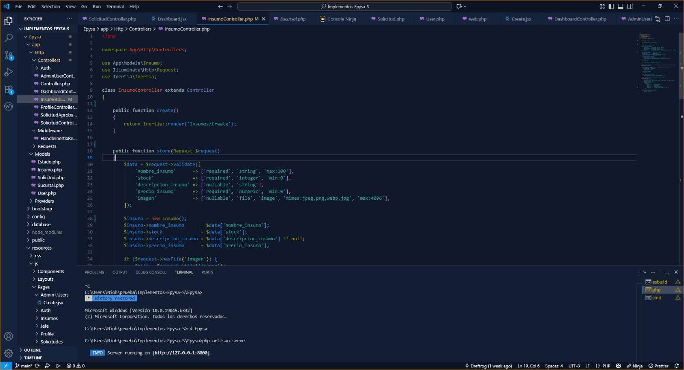

Figura 2. Captura de Avance del proyecto
